PROGRAMMA "VILLA S. BIAGIO" - AGOSTO 2010

2 | L | EDUCARCI PER EDUCARE  Serate bibliche e musicali con Mose’
4 | M | EDUCARCI PER EDUCARE  Serate bibliche e musicali con Mose’ | L | EDUCARCI PER EDUCARE Serate bibliche e musicali con Mose’
6 | V | EDUCARCI PER EDUCARE  Serate bibliche e musicali con Mose’
9 | L | EDUCARCI PER EDUCARE  Serate bibliche e musicali con Mose’
11 | M | EDUCARCI PER EDUCARE  Serate bibliche e musicali con Mose’
14 | S | Ore 21: VEGLIA MARIANA PER LA FESTA DELL’ASSUNTA  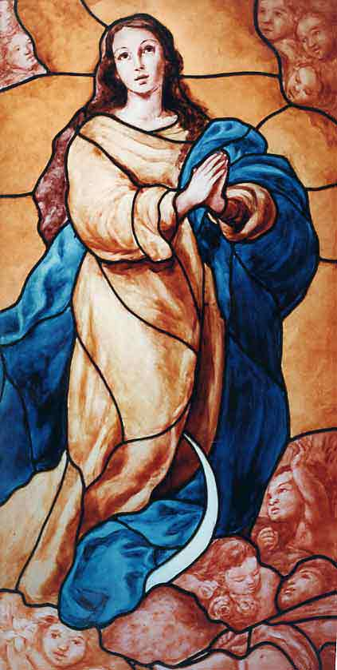
15 | D | ORE 10.30: S. MESSA CON “OMAGGIO A MARIA”  12.30: PRANZO IN FAMIGLIA CON GLI AMICI DI S. BIAGIO”
16 | L | 16 – 18 RITROVIAMOCI A FANO: incontro di ex-allievi di Tortona (ANNI 1970-71)
19 | G | 19-22 A S. BIAGIO- ESERCIZI SP. PER GIOVANI  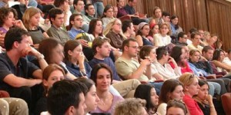  PIETRO: ROCCIA - FRANA O…UNO DI NOI?
20 | V
21 | S
22 | D
23 | L | Gruppo giovani Brindisi
24 | M
25 | M
26 | G | Gruppo giovani di Bologna con D. Gianni
27 | V
28 | S
29 | D | MADONNA DELLA GUARDIA A TORTONA
d.alesiani@virgilio.it visita il sito: www.sanbiagiofano.it

